Урок №281-284
Тема урока: Объем пирамиды и конуса
Задание:
I.Запишите теорему
Теорема: объем пирамиды равен одной трети, произведения площади основания на высоту.
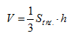
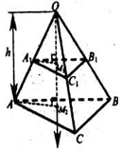
Рис. 1
II. Решите задачи по готовым чертежам .
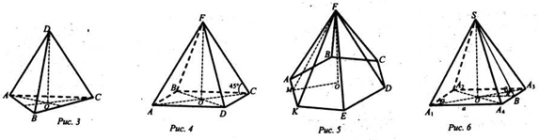
Задача 1. (рис. 3)
Дано: АВСD – правильная пирамида, АВ =3; AD= . Найти: а)Sосн; б) АО; в) DO г) V.
Задача 2. (рис. 4)
Дано: АВСDF – правильная пирамида, .
Задача 3. (рис. 5)
Дано : АВСDEKF – правильная пирамида,
Найти: а) S_{осн}; б) V.
Задача 4. (рис. 6)
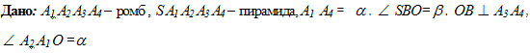
Найти: V.

